Частное учреждение образования

«Колледж бизнеса и права»

ЛАБОРАТОРНАЯ РАБОТА №1

по учебной дисциплине “КПиЯП

Т091.019

Преподаватель (Е.Н. Коропа)

Учащийся (А.С. Самойлов)

2022

Вариант 19

Задание 1

Вывести предложенный текст в том же виде, в каком он задан, изменив цвет фона

консоли на красный, а цвет выводимых данных на серый.

Текст: «Все, чего хотят Существа Извне от человека, - это мира и невмешательства,

а также интеллектуального взаимопонимания. Последнее сейчас абсолютно

необходимо, поскольку наши знания и технические средства достигли такого

уровня, при котором становится невозможным сохранять тайну существования на

земле аванпостов Существ Извне, столь для них необходимых. Чужеродные

создания, хотели бы лучше узнать человека, и побудить некоторых духовных и

научных лидеров человечества побольше узнать о них. В результате такого обмена

информацией все недоразумения прекратятся и будет установлен

обоюдоприемлемый “модус вивенди”. Всякое же предположение о порабощении

или принижении человечества является просто смехотворной.

 В качестве первого шага на пути “улучшения взаимопонимания” Существа Извне,

естественным образом, решили прибегнуть к моему опыту - поскольку я о них

собрал много информации - и использовать меня в качестве первого их

переводчика на Земле. Вчера ночью они многое мне объяснили - факты

колоссальной важности, открывающие безграничные горизонты - в дальнейшем

мне будет сообщено еще больше, как устно, так и письменно. Меня не приглашали

пока совершить путешествие “вовне”, хотя я не исключаю такой возможности в

будущем, чего искренне желаю, - с использованием особых средств,

превосходящих все, к чему мы теперь привыкли и что рассматриваем, как опыт

человечества. Дом мой более не будет подвергаться осаде. Все возвращается в

нормальное русло, и необходимость держать собак тоже отпадает. Взамен ужаса я

получу доступ к колоссальным источникам знания и

интеллектуального пиршества, недоступного ни одному из смертных.»

Код программы

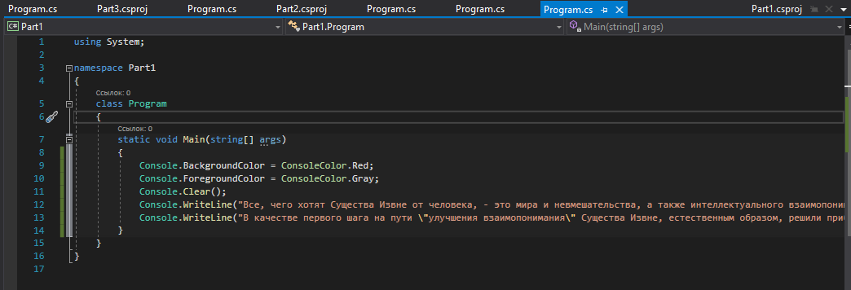

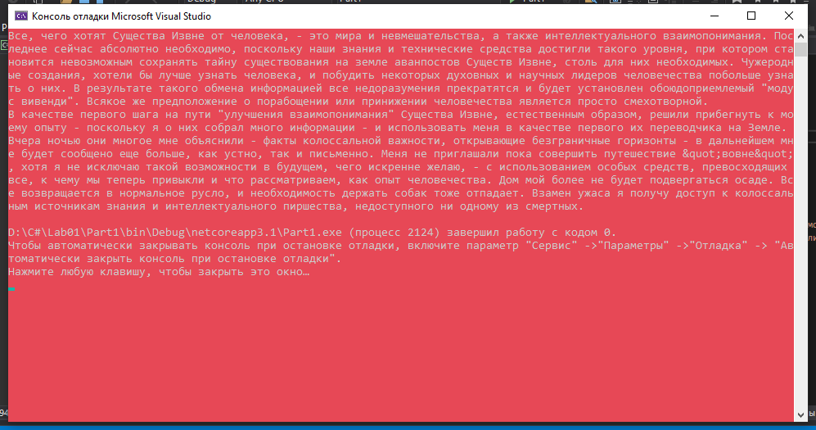

Задание 2

Задана трапеция, средняя линия которой равна c. Задана высота трапеции h.

Найти ее площадь.

Код программы

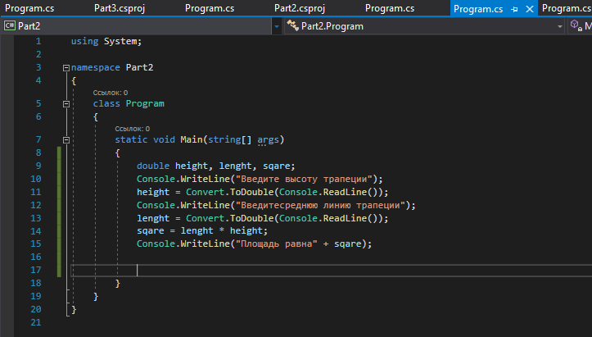

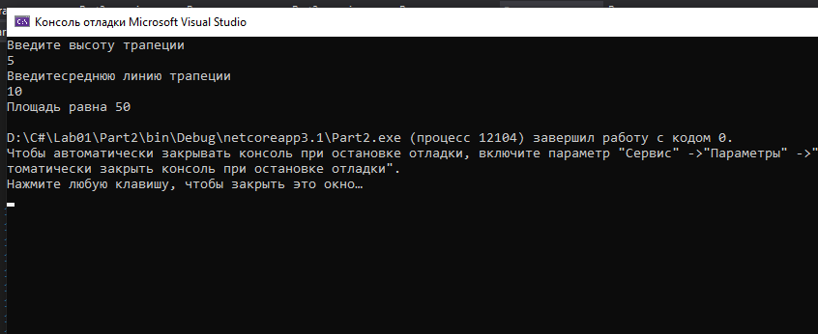

Задание 3

Дана скорость в м/c. Используя операцию деления нацело, найти количество

полных км/с.

Код программы

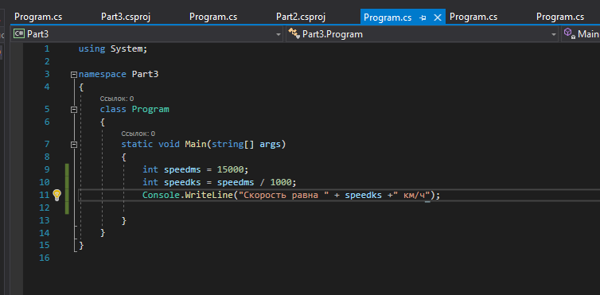

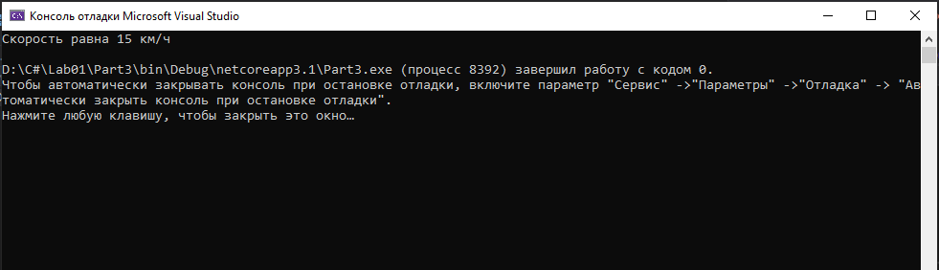

Задание 4

Автомобилист и велосипедист, находящиеся на расстоянии S км, одновременно

выехали навстречу друг другу. Известно, что в час автомобилист проезжает на S1

км больше, чем велосипедист. Определите скорость велосипедиста, если

известно, что он прибыл на место, из которого изначально отправлялся

велосипедист, на t часа позже автомобилиста.

Код программы

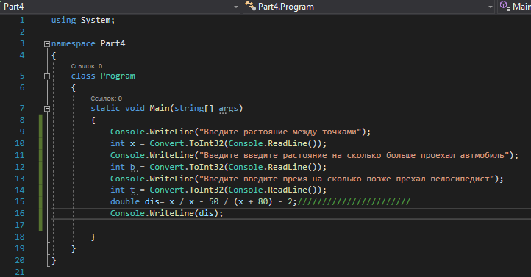

Задание 5

Даны целые числа А, B, C. Проверить истинность высказывания «Числа

располагаются в порядке А<=B<=C».

Код программы

